

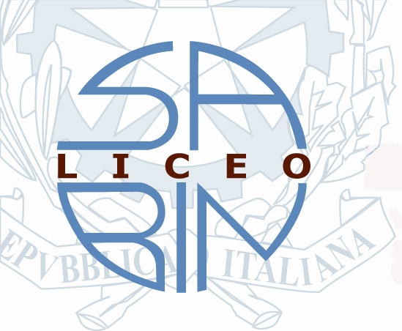

PARLIAMONE INSIEME:
un dialogo che apre nuove prospettive
PERCORSO DI RIFLESSIONE PER I GENITORI DEGLI STUDENTI DEL LICEO SABIN

Sabato 18 Febbraio 2017
ore 10-12
Aula di Lettura Liceo Sabin
Primo incontro

Mio figlio va male a scuola…che fare?
Saper cogliere segnali e risorse e dare risposte adeguate

interverranno

Alberto Sondo
Psicologo scolastico Liceo Sabin e Cooperativa La Carovana

I Docenti dello Sportello d’ascolto -CiC

Coordinamento e introduzione di
Gloria Gandolfi
(Docente referente Sportello d’ascolto-CiC)

